|  |  |
| --- | --- |
| **理事会2024-2027年战略规划和财务规划工作组 第四次会议 – 2022年3月20日** |  |
|  |  |
|  |  |
|  | **文件 CWG-SFP-4/3-C** |
| **2022年3月4日** |
| **原文：英文** |
| 秘书处文稿 | |
| 国际电联的具体战略目标和成果框架 | |

# 1 引言

根据理事会战略规划和财务规划工作组（CWG-SFP）第三次会议期间商定的指导原则，秘书处分析了所有拟议具体目标和目标指标。本文件旨在根据秘书处的初步输入意见在并考虑到已收讫的所有成员国意见的基础上，介绍此分析的结果。

本文件还的分析并审查了国际电联成果框架，包括CWG-SFP第三次会议期间的讨论成果，且在此过程中遵循了CWG-SFP商定的相同导则，同时亦将从成员国收到的所有意见考虑在内。

本文件提出了一系列国际电联2030年具体目标草案和一份成果框架草案，这些内容将由CWG-SFP批准并纳入第71号决议附件1草案：有待提交理事会2022年会议的《国际电联战略规划》。

# 2 制定国际电联2030年的具体目标

现已确定了作为更广泛拟议成果框架基本组成部分的具体目标（见下表），它们是成功实施战略规划的关键。

表1 – 术语表

|  |  |
| --- | --- |
| **战略规划的组成部分** | **定义** |
| 愿景 | 国际电联希望看到的更美好世界 |
| 使命 | 国际电联基本文件规定的国际电联总体宗旨 |
| 总体战略目标 | 有助于实现使命的国际电联高层目标 |
| 具体目标 | 具体目标是指国际电联为交付总体战略目标而期望实现的结果 |
| 主题重点 | 国际电联关注的工作领域，将在其中取得成果以实现总体战略目标 |
| 成果 | 国际电联力求在主题重点下实现的主要结果 |
| 指标 | 指标是用以衡量实现成果框架中的成果和具体目标的标准。 |
| 产品和服务提供 | 为支持国际电联主题重点下的工作而部署的一系列国际电联产品和服务 |
| 推动因素 | 使国际电联能够更有效、高效地实现总体目标和重点的工作方式 |

拟议具体目标的制定方式（秘书处提交的文稿）

秘书处针对第71号决议附件1草案（《国际电联2024-2027年战略计划草案》）提交的文稿包括一系列请成员国审议的拟初步采用的具体目标。下图通过分析拟议的总体战略目标、其组成部分以及这些目标可能涵盖的不同要素，展示了为实现一系列拟议具体目标所做的分析。

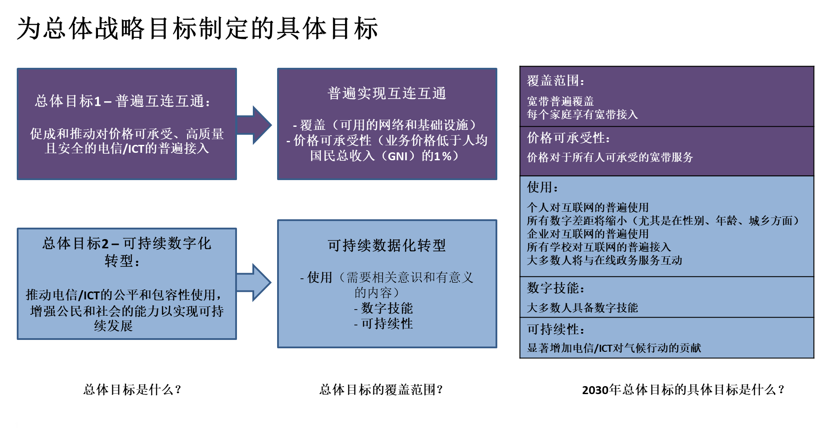

此外，为衡量从战略目标得出的不同组成部分（即覆盖水平、价格可承受性、使用情况等）及其对应的具体目标，还提出了一系列指标（见下图）。

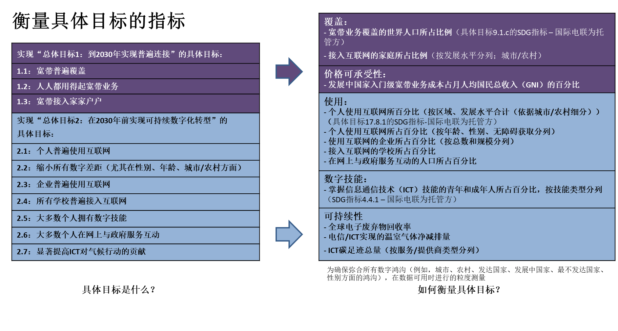

成员国的输入意见

成员国在CWG-SFP第三次会议上介绍了其针对具体目标和具体目标指标提交的文稿。所提建议见下文。

表2 – 成员国提交的文稿

|  |  |  |  |  |  |  |  |  |  |  |  |  |  |  |  |  |  |
| --- | --- | --- | --- | --- | --- | --- | --- | --- | --- | --- | --- | --- | --- | --- | --- | --- | --- |
| **[非洲国家提案]**   |  | | --- | | 总体目标1：在2030年前实现普遍连通： | |  | | 1.1：向所有人提供价格可承受的宽带服务  1.1.1：费用占比在人均月最低工资的2%以下； | | 1.2：安全的数字基础设施；  1.2.1：网络安全指数（GCI）（具体目标待制定）；  1.2.2：由CERTS/CSIRTS/CIRTS发起行动击退网络攻击的比例（具体目标待制定）； | | 1.3：具有复原力的数字基础设施； | | 1.4：向所有人提供宽带服务  1.4.1：至少2Mbps/用户的普遍固定宽带覆盖； | | 1.5：面向教育及其他社会经济领域的宽带连接  1.5.1：每位成年人/青年人的宽带接入（占连接数/国家的百分比）  1.5.2：所有学校/大学的宽带接入  1.5.3：所有健康中心的宽带接入（占连接数/国家的百分比）  1.5.4：中小微企业（MSME）的宽带接入（占连接数/国家的百分比） | | 1.6：缩小所有数字差距（尤其是在国家、性别、年龄、城市/农村方面） | |  | | 总体目标2：在2030年前实现可持续数字化转型 | | 2.1：数字化转型战略及其相关政策和监管框架 | | 2.2：在数字化领域打造创新和创业生态； | | 2.3：推动数字金融和服务； | | 2.4：包括新兴技术在内的数字技术的采用；  2.6：促进数字应用和服务（电子卫生、电子政务等）的使用； | | 2.5：开发面向所有人的数字技能； | | 2.6：鼓励投资和制定融资机制； | | 2.7：提高各国的网络安全就绪水平（主要能力：制定有战略、国家计算机事件/应急响应小组和立法） | |
| **[欧盟国家提案]**我们支持起草的2030年具体目标，这些目标使国际电联的行动以促成可持续发展目标的实现为导向。我们亦支持在成果框架中使用具体、可衡量、可实现、相关及分阶段完成的（SMART）具体目标指标和细化衡量的子指标，这将加强对国际电联行动的问责。 |
| **[阿尔及利亚-埃及-科威特-阿联酋（ALG-EGY-KWT-ARS-UAE）提案]**   |  | | --- | | **总体目标1：到2030年实现普遍连接**： | | 1.1：为所有人提供价格可承受的、可靠或安全的、具有复原力的宽带服务 | | 1.2：为教育和其他生活领域提供宽带连接 | | 1.3：所有需要弥合的数字鸿沟（尤其是在国家、性别、年龄、城市/农村方面） | | 总体目标2：到2030年实现可持续数字化转型： | | 2.1：数字化转型战略 | | 2.2：所有需要弥合的数字鸿沟（尤其是在国家、性别、年龄、城市/农村方面） | | 2.2人工智能战略和就绪情况 | | 2.3：人工智能在政府、私营部门、学术界的应用 | | 2.4：大数据在政府、私营部门、学术界的应用 | | 2.5：改进网络安全防范，具备关键能力：战略和政策的到位、国家计算机事故/应急响应团队和立法 | |
| **[美国-加拿大-澳大利亚（USA-CAN-AUS）提案]**   |  | | --- | | 实现“总体目标1：到2030年实现普遍连接”的具体目标： | | 1.1：宽带普遍覆盖 | | 1.2：价格对于所有人可承受的宽带服务 | | 1.3：每个家庭享有宽带接入  1.4：个人对互联网的普遍使用  1.5：所有数字差距将缩小（尤其是性别、年龄、城乡）  1.6：企业对互联网的普遍使用  1.7：所有学校对互联网的普遍接入 | | 实现“总体目标2：在2030年前实现可持续数字化转型”的具体目标： | | 2.1：大多数人具备数字技能 | | 2.2：大多数人将与在线政务服务互动 | | 2.3：显著增加电信/ICT对气候行动的贡献 | |

CWG-SFP商定的方法和导则

CWG-SFP为继续推进工作商定了一套指导原则，以便汇总有关具体目标的建议并将其提交CWG-SFP第4次会议审议：

1) **确保连续性：**尽可能依靠现行具体目标和指标。

2) **遵循最佳做法：**根据既定目标的最佳做法考察拟议目标（即确立具体、可衡量、可实现、现实、相关且及时的具体目标）；

**• 具体：**明确界定具体目标，阐述其产生的具体长期经济、社会文化、环境和技术影响

**• 可衡量：**将具体目标建立在国际电联或其他可靠来源目前正在衡量（或拟加以衡量）并设有既定基准的统计指标基础之上

**• 可实现：**具体目标应可以实现而非空中楼阁，用于指导组织内的具体工作

**• 现实/相关：**目标应具有雄心和影响力，但要可以实现并与战略目标相关

**• 及时：**具体目标有明确的时间框架，以营造一种紧迫感。

3) **评定数据的可用性：**通过探索数据的可用性，评定如何纳入有关具体目标的新提案。

4) **与战略目标或成果的关联**：

• 根据战略目标的定义指定具体目标/指标；并

• 将指标分配至适当层面，即酌情将其分配到相关成果。

拟议具体目标的分析和评定

下表介绍了为进一步整合各具体目标提案，根据商定指导原则进行的分析和评定。

表3 – 所有/大多数提案的共同具体目标

| 有关具体目标的建议 | 背景 | 指标 | 评定 （即SMART、数据可用性） | 与战略目标之间的 关联 | 建议 |
| --- | --- | --- | --- | --- | --- |
| 所有或几份提案支持的具体目标 | | | | | |
| **宽带普遍覆盖** | 在总体目标1下得到若干文稿的支持 | – 移动网络覆盖人口所占比例，按所用技术划分（具体目标9.1.c的SDG指标 – 国际电联为托管方） | 使用现有标准和SMART标准以及国际电联的可用数据进行评定 | 与覆盖相关 | 提议作为总体目标1的具体目标 |
| **宽带接入家家户户** | 作为总体目标1的一部分，得到若干提案的支持 | – 接入互联网的家庭所占比例 | 使用现有标准和SMART标准以及国际电联的可用数据进行评定 | 与覆盖相关 | 提议作为总体目标1的具体目标 |
| **人人都用得起宽带业务 （宽带服务费用不超过用户平均月收入的2%）** | 所有文稿均支持将其作为总体目标1下的独立具体目标或组合具体目标 | – 发展中国家入门级宽带业务成本占月人均国民总收入（GNI）的百分比 | 使用现有标准和SMART标准以及国际电联的可用数据进行评定 | 与可用性相关 | 提议作为总体目标1的具体目标 |
| **所有学校普遍接入互联网** | 所有文稿均支持将其作为总体目标1或2下的独立具体目标或组合具体目标 | – 接入互联网的学校所占百分比 | 使用新的标准和SMART标准以及联合国教科文组织（UNESCO）的可用数据进行评定 | 尽管可能与使用相关，但与接入的相关性更高 | 提议作为总体目标1的具体目标 |
| **个人普遍使用互联网** | 若干文稿支持将其作为总体目标1或2下的独立具体目标 | – 个人使用互联网所百分比（按区域、发展水平合计）（具体目标17.8.1的SDG指标 – 国际电联为托管方） | 使用现有标准和SMART标准以及国际电联的可用数据进行评定 | 与使用相关 | 提议作为总体目标2的具体目标 |
| **缩小所有数字差距** | 在总体目标1或2下得到所有文稿的支持 | – 个人使用互联网所占百分比（按年龄、性别、城市/农村分列） | 使用现有标准（更多细分）和SMART标准以及国际电联的可用数据进行评定 | 与使用和数字鸿沟 相关 | 提议作为总体目标2的具体目标 |
| **大多数个人拥有数字技能** | 根据总体目标2下的定义或类似定义，得到所有文稿的支持 | – 掌握信息通信技术（ICT）技能的青年和成年人所占百分比，按技能类型分列（SDG指标4.4.1 – 国际电联为托管方） | 使用现有标准和SMART标准以及国际电联的可用数据进行评定 | 与数字技能相关 | 提议作为总体目标2的具体目标 |
| **大多数个人在网上与政府服务互动** | 在总体目标2下得到若干文稿的支持 | – 在网上与政府服务互动的人口所占百分比 | 使用现有标准和SMART标准以及国际电联的可用数据进行评定 | 与使用相关 | 提议作为总体目标2的具体目标 |
| **显著提高ICT对气候行动的 贡献** | 在总体目标2下得到若干文稿的支持 | a) 全球电子废弃物回收率  b) ICT通过相关业务实现的温室气体净减排量  c) 全世界年度ICT碳足迹总量  注：对于c中的评定，每年全球ICT碳足迹应与现有的1,5°C温室气体（GHG）排放轨迹进行比较（ITU-T L.1470）。 | 使用现有标准和SMART标准。只有a)的数据可用；b)中的方法预计将于2022年出台；评定方法可用于c)（ITU-T L.1450），ICT行业1,5°温室气体排放轨迹可用于c)（ITU-T L.1470），且2015年的基准年数据亦可获取。未来的数据预计将根据正在制定的新ITU-T建议书加以收集。 | 与环境可持续性（以及《联合国气候变化框架公约巴黎协定》（UNFCCC）和联合国秘书长气候优先行动）相关 | 提议作为总体目标2的具体目标（目前没有衡量指标b)和c)，当数据可用时再行添加） |
| **企业普遍使用互联网** | 根据总体目标2下的定义或类似定义（MSME），得到所有文稿的支持 | – 使用互联网的企业所占百分比（按规模细分） | 使用现有标准和SMART标准以及联合国贸发会议（UNCTAD）的可用数据进行评定 | 与使用相关 | 提议作为总体目标2的具体目标 |
| **为教育和其他生活领域提供宽带连接** | 在总体目标1下，得到若干提案的支持 | a) 每位成年人/青年人享有的宽带接入（已连接人口/国家的百分比）  b) 所有学校/大学的宽带接入  c) 所有医疗卫生中心的宽带接入（占连接数/国家的百分比）  d) 中小微企业（MSME）的宽带接入（占连接数/国家的百分比） | 新提案。其它具体目标覆盖的方面：指标b)关于大学；指标c)关于卫生，无可用数据；指标d)国际电联提供的数据。 | 与接入和使用相关 | 将在其它具体目标中体现的方面 |
| **改进网络安全防范/（国家的）复原力，具备关键能力：战略到位、国家计算机事故/应急响应团队和立法** | 在总体目标2下得到若干文稿的支持 | 可能的指标：  – 通过全球网络安全指数支柱（GCI）加以衡量的更多承诺 | 使用现有标准和SMART标准以及国际电联的可用数据进行评定 | 与网络安全相关 | 根据有关网络安全议题的决定，进入成果层面的建议 |

表4 – 更多新具体目标建议

| 有关具体目标的建议 | 背景 | 指标 | 评定 （即SMART、数据 可用性） | 与战略目标之间的 关联 | 建议 |
| --- | --- | --- | --- | --- | --- |
| 提出的更多新具体目标 | | | | | |
| **为所有人提供价格可承受的、可靠或安全的、具有复原力的宽带服务** | 得到1份提案的支持。  价格可承受性作为一个单独的具体目标考虑；有关可靠或安全的、具有复原力的基础设施在单独的具体目标下处理 | 价格可承受性指标在其它具体目标下提出。  可靠性或安全性以及复原力，见相关提案。 | 各要素单独评定 | 与基础设施和服务/网络安全的可用性相关 | 将要素纳入独立的具体目标/成果 |
| **宽带服务惠及全民** | 得到1份提案的支持。 | 成员国的提案：  至少实现2Mbps/用户的普遍固定宽带覆盖 | 两项指标的组合（覆盖和签约数量） | 与覆盖和使用相关 | 将在成果中体现 |
| **安全的数字基础设施** | 得到1份提案的支持。  上文将其作为一项独立的具体目标/成果予以考虑。 | 成员国的提案：  a) 网络安全指数（GCI）（具体目标待制定）  b) 由CERTS/CSIRTS/CIRTS发起行动击退网络攻击的比例（具体目标待制定） | a) GCI不衡量拟议的具体目标  b)全球范围的数据不可用 | 与基础设施和服务/网络安全相关 | 维持上述关于网络安全的建议 |
| **具有复原力的数字基础设施** | 得到1份提案的支持。  上文将其作为一项独立的具体目标/成果予以考虑。 | 针对指标未提出建议；GCI不衡量拟议的具体目标 | 指标和数据不可用 | 与基础设施和服务/网络安全相关 | 维持上述关于网络安全的建议 |
| **数字化转型战略** | 得到1份提案的支持 | – 拥有数字化转型战略/计划的国家数量 | 使用新标准和SMART标准以及国际电联的可用数据进行评定 | 与数字化转型/有利环境相关 | 建议移至成果层面 |
| **人工智能战略和就绪情况** | 得到1份提案的支持 | 目前国际电联的统计数据中没有相应指标 | 目前没有新的指标、衡量方法和数据 | 与新兴技术相关 | 有待在CWG-SFP内进一步讨论 |
| **人工智能在政府、私营部门、学术界的应用** | 得到1份提案的支持 | 目前国际电联的统计数据中没有相应指标 | 目前没有新的指标、衡量方法和数据 | 与新兴技术相关 | 有待在CWG-SFP内进一步讨论 |
| **大数据在政府、私营部门、学术界的应用** | 得到1份提案的支持 | 目前国际电联的统计数据中没有相应指标 | 目前没有新的指标、衡量方法和数据 | 与新兴技术相关 | 有待在CWG-SFP内进一步讨论 |
| **在数字化领域打造创新和创业生态** | 得到1份提案的支持 | 需要确定具体指标 | 尚未确定新的建议、方法和指标 | 与有利环境相关 | 有待进一步考虑是否将其作为成果指标 |
| **推动数字金融和服务** | 得到1份提案的支持 | 需要确定具体指标 | 尚未确定新的建议、方法和指标 | 与应用和主题重点相关 | 有待进一步考虑是否将其作为成果指标 |
| **采用包括新兴技术在内的数字技术** | 得到1份提案的支持 | 需要确定具体指标 | 尚未确定新的建议、方法和指标 | 与基础设施和服务相关 | 有待进一步考虑是否将其作为成果指标 |
| **促进数字应用和服务（电子卫生、电子政务等）的使用** | 得到1份提案的支持 | 需要确定具体指标 | 尚未确定新的建议、方法和指标 | 与应用相关 | 有待进一步考虑是否将其作为成果指标（部分由其它建议涵盖） |
| **鼓励投资和制定融资机制** | 得到1份提案的支持 | 需要确定具体指标 | 尚未确定新的建议、方法和指标 | 与有利环境相关 | 有待进一步考虑是否将其作为成果指标 |

在没有方法、指标和/或数据的情况下，拟议具体目标可在今后进一步探讨，并在理事会审议批准后纳入成果框架。

# 3 国际电联2024-2027年成果框架

## A 总体战略目标和具体目标

|  |  |  |
| --- | --- | --- |
| **总体目标** | **具体目标** | **具体目标的指标** |
| **普遍实现互连互通** | **1.1：宽带普遍覆盖** | – 宽带业务覆盖的世界人口所占比例（具体目标9.1.c的SDG指标 – 国际电联为托管方） |
| **1.2：人人都用得起宽带业务**（宽带服务费用不超过用户平均月收入的2%） | – 发展中国家入门级宽带业务成本占月人均国民总收入（GNI）的百分比 |
| **1.3：宽带接入家家户户** | – 接入互联网的家庭所占比例（按发展水平分列；城市/农村） |
| **1.4：所有学校对互联网的普遍接入** | – 接入互联网的学校所占百分比 |
| **可持续数字化转型** | **2.1：个人普遍使用互联网** | – 个人使用互联网所百分比（按区域、发展水平合计）（具体目标17.8.1的SDG指标 – 国际电联为托管方） |
| **2.2：缩小所有数字差距（尤其是性别、年龄、城乡）** | – 个人使用互联网所占百分比（按年龄、性别、城市/农村分列） |
| **2.3：大多数个人拥有数字技能** | – 掌握信息通信技术（ICT）技能的青年和成年人所占百分比，按技能类型分列（SDG指标4.4.1 – 国际电联为托管方） |
| **2.4：企业普遍使用互联网** | – 使用互联网的企业所占百分比（按总数和规模分列） |
| **2.5：大多数个人在网上与政府服务互动** | – 在网上与政府服务互动的人口所占百分比 |
| **2.6：显著提高ICT对气候行动的贡献** | – 全球电子废弃物回收率 |

## B 主题重点和成果

注：对于以下表格，特别是与ITU-R相关的部分，期望无线电通信顾问组（RAG）能够提供输入意见。

|  |  |  |
| --- | --- | --- |
| **主题重点** | **成果** | **成果的指标** |
| **频谱和卫星轨道** | **1 无线电频谱和相关卫星轨道资源得到高效且公平的划分和使用**  a) 根据《国际频率登记总表》（MIFR）的记录，有更多国家的卫星项目和系统能够获取无线电频谱和相关轨道  b) 越来越多的国家拥有在MIFR登记的地面频率指配 | – MIFR登记的拥有卫星网络的国家数量  – 在MIFR中登记有地面站的国家数量  – 过去4年期间在MIFR中登记卫星网络的国家数量  – 过去4年内在MIFR中登记地面站的国家数量  – 过去4年期间在MIFR中登记地面指配的国家数量 |
| **2 有害干扰得以避免**  a) 将频谱指配给无有害干扰卫星网络的百分比越来越大  b) 在MIFR中登记的不受有害干扰的地面业务指配的百分比越来越大 | – 指配给卫星网络且无上报有害干扰影响的频谱所占百分比  – MIFR中登记的不受有害干扰的地面业务指配所占百分比 |
| **3 频谱管理原则、技术应用和最佳做法得到加强** | – SM系列文件的下载次数 |
| **4 无线电波传播建模和预测得到推进，促进频谱资源的高效使用** | – P系列文件的下载次数 |
| **国际电信码号资源** | **1 根据ITU-T建议书和程序有效使用国际电信码号、命名、寻址和识别（NNAI）资源** | – 国家码号规划变更通知的数量 |
| **2 国际电信网络和业务的可用性增强** | – 指配的数量和类型 |
| **3 对码号、命名、寻址和识别（NNAI）资源的挪用和滥用减少** | – E.164码号滥用通知 |
| **基础设施和服务** | **1 固定和移动宽带业务接入增强** | – 固定/移动宽带签约用户的数量和百分比（具体目标17.6.2的SDG指标 – 国际电联是托管方）  – 固定宽带用户的百分比（按吞吐量统计）  – 覆盖人口的百分比（按网络类型统计）  – 将《国家应急通信计划》作为国家和地方降低灾害风险战略组成部分的国家的数量 |
| **2 所有无线电通信业务接入增强**  a) 已完成向数字地面电视广播过渡的国家的百分比越来越大  b) 越来越多的设备可接收卫星无线电导航信号  c) 运行中的地球探测卫星数量及运行地球探测卫星的国家数量相应增加 | – 已完成向数字地面电视过渡的国家所占百分比  – 运行中的全球卫星导航系统（GNSS）星座/卫星的数量  （由于可为实际卫星运行提供支持的不止一个卫星网络，所以卫星数量可以是相同运行卫星数量的几倍）  – 采用GNSS嵌入式接收机的设备数量（单位：十亿）  – 地球探测卫星的数量（星座/GSO系统/所有卫星）  – 运营地球探测卫星的国家数量/使用地球探测卫星数据或产品的国家数量 |
| **3 基础设施和服务的互操作性及性能增强** | – 已批准的有关基础设施和服务的ITU-T建议书、勘误、修正案和增补的数量  – 与基础设施和服务有关的ITU-T建议书、勘误、修正案和增补的下载次数 |
| **应用** | **1 [应用的互操作性和性能增强]** | – 与应用程序相关的已批准ITU-T建议书、勘误、修正案和增补的数量  – 与应用程序有关的ITU-T建议书、勘误、修正案和增补的下载次数 |
| **2 加强对电信/ICT应用的采用和使用，包括用于电子政务** | – 使用电子政务应用程序的百分比 |
| **3 增加部署此类应用所需的电信/ICT网络和服务** | – 至少由4G移动网络覆盖的人口  – 固定宽带（占总数的百分比）：> 10 Mbit/s |
| **4 提高利用电信/ICT应用促进可持续发展的能力** | – 采用数字化战略 |
| **有利环境** | **1 有利于创新和投资的政策和监管环境** | – 向下一代监管（G1-G4）迈进和/或为实现向更高水平的数字化转型做好准备（G5）的国家数量 |
| **2 具备数字技能的用户** | – 掌握数字技能的用户所占百分比 – 按水平分列（基本技能、标准技能和高级技能） |
| **3 数字包容性增强（包括妇女和年轻女性、青年、原住民、老年人、残疾人和有具体需求者）** | – 移动电话拥有率（按性别分列）（SDG指标5.b.1 – 国际电联是托管方）  – 互联网使用的性别差距  – 互联网使用的代沟 – 年轻人（< 15岁，15-24岁）和老年人（> 75岁）  – 拥有可确保残疾人无障碍获取电信/ICT的有利环境的国家数量 |
| **4 所有国家，尤其是发展中国家制定并落实有关数字包容性、电信/ICT的获取和使用的战略、政策和做法，落实和参与制定国际电联国际标准、建议书和最佳做法和规则的能力增强**  a) 缩小标准化差距--提高所有国家，特别是发展中国家在制定、获取、实施和影响ITU-T建议书方面的能力  b) 增加有关《无线电规则》、《程序规则》、区域性协议、建议书的知识和专业技术以及有关频谱使用的最佳做法  c) （尤其是发展中国家）增加了对ITU-R活动（包括通过远程与会开展的活动）的参与 | – 按发展水平分列的在ITU-T研究组内担任领导职位的人员总数  – ITU-T研究组会议/与会者的总数  – 按发展水平分列的参加ITU-T研究组会议的国家总数  – 按投稿组织发展水平分列的向ITU-T研究组会议提交稿件的总数  – 下载ITU-T建议书的总次数  – 为支持ITU-T研究组/参与者而举办的讲习班和其他活动的总数  – ITU-R免费在线出版物的下载次数（单位：百万次）  – 国际电联研讨会、讲习班和能力建设活动（世界和区域研讨会以及专题讨论会）/参与者的总数  – 提供地面业务技术援助的数量/接受援助国家的数量/和花费的时间（单位：天）  – ITU-R大会、全会和研究组相关会议活动/参与者的总数 |
| **5 增强采用以环境可持续的方式使用电信/ICT的政策和战略** | – 采用统一数据收集方法的国家数量  – 拥有有关废弃电气和电子设备（WEEE）政策、立法或法规的国家数量 |
| **网络安全** | **1 国际电联成员建立信任和树立使用ICT的信心的能力得到加强** | – 全球网络安全指数（GCI）：GCI得分达到85分或更高的国家数量 |
| **2 关于安全网络基础设施、服务和应用的知识、互操作性和性能得到增强** | – 已批准的有关安全的ITU-T建议书、勘误、修正案和增补的数量  – 与安全有关的ITU-T建议书、勘误、修正案和增补的下载次数 |

______________